Guía N°1 Agosto Artes Visuales 2do Medio:
La Escultura

Nombre
Curso | Fecha
2do medio D E F | Semana lunes 03 al viernes 07 de agosto de 2020
Contenidos | Objetivos de Aprendizajes | Habilidades
La Escultura | OA 2  Crear trabajos y proyectos visuales basados en diferentes desafíos creativos, investigando el manejo de materiales sustentables en procedimientos de escultura y diseño. | Apreciar y responder frente al Arte

Querida y querido estudiante, desde la distancia te abrazo y te invito a continuar trabajando con más entusiasmo y alegría, confiando que pronto nos volveremos a ver.

En esta guía trabajaremos con La Escultura:

¿Qué es la Escultura?

“La escultura (del latín sculpere, esculpir) es una forma de expresión artística consistente en tallar, moldear, esculpir o cincelar un material para crear una forma con volumen.”

Características de la Escultura

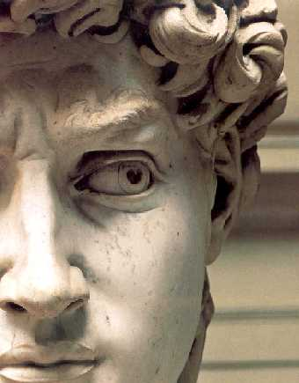
Los materiales de trabajo de la escultura pueden ser de los más variados, desde el barro, la piedra y la madera, hasta el mármol, la cera, el yeso y diferentes tipos de metales (bronce, hierro, cobre, plata, oro). A medida que la tecnología permitió el desarrollo de nuevos materiales, la escultura comenzó a utilizar resinas y plásticos que, al tener nuevas propiedades de resistencia y flexibilidad, permitieron el desarrollo de nuevos estilos artísticos en la escultura.

La escultura tiene un gran componente de imitación, y también de creación original, ya que la representación puede abarcar desde figuras concretas o figurativas como personas, animales, objetos naturales y artificiales, con una absoluta proporcionalidad, o bien pueden ser esculturas abstractas que desafíen la percepción del espacio.

El manejo del espacio es muy importante en la escultura, lo cual implica que la composición final que el artista persiga debe tener en cuenta aspectos espaciales tales como el alto, el ancho, la profundidad, el volumen, la forma, la disposición de líneas, la textura, la consistencia de los materiales, la óptica del ambiente donde estará la escultura, y en algunos casos, el movimiento de la escultura.

Técnicas de Escultura

Existen numerosas técnicas de trabajo de la escultura, según las intenciones y medios del artista. Las técnicas dependen en gran medida del material sobre el que se trabaje.

En el caso de la madera y la piedra, la técnica implica un tallado con instrumentos tales como el cincel y la lija, mientras que en el caso de materiales más blandos como la arcilla y la plastilina, se utiliza el modelado manual.

Cuando el material es un metal, la técnica implica la fundición y el uso de moldes. También se utilizan técnicas de perforación, pintura y conservación, así como la articulación de piezas diferentes para crear movimiento en la obra.

Los moldes son utilizados comúnmente para la reproducción de esculturas. Se hacen con yeso, resina o goma, reproduciendo con exactitud la obra terminada.

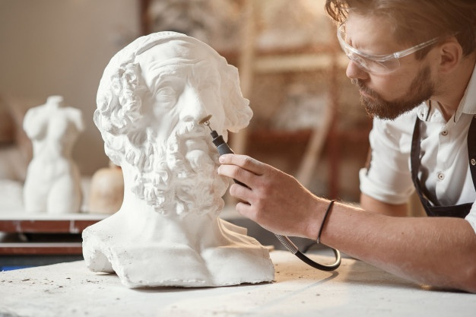

Fuente: https://concepto.de/escultura/#ixzz6QscdpaeW

Actividad:

Según lo leído, destaca o escribe en tu croquera lo más importante.

Si tienes dudas y/o preguntas escríbeme a arozas@sanfernandocollege.cl contesto los correos de lunes a viernes de 15:00 a 18:00 hrs. Recuerda SIEMPRE especificar tu nombre, apellido y curso junto a tu pregunta.

